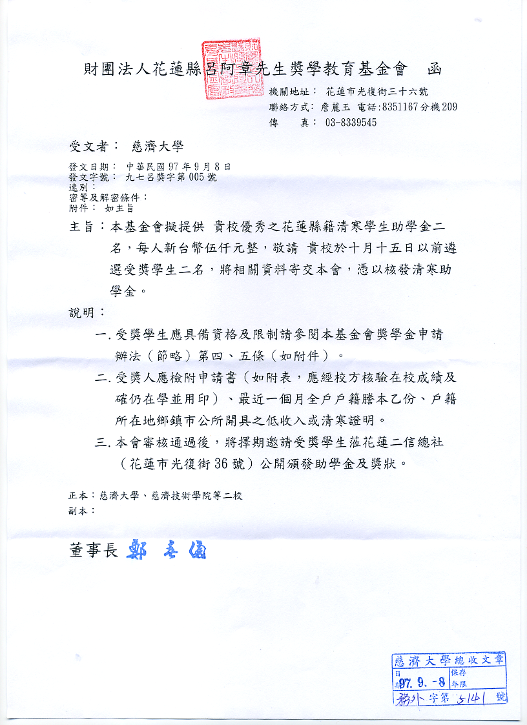
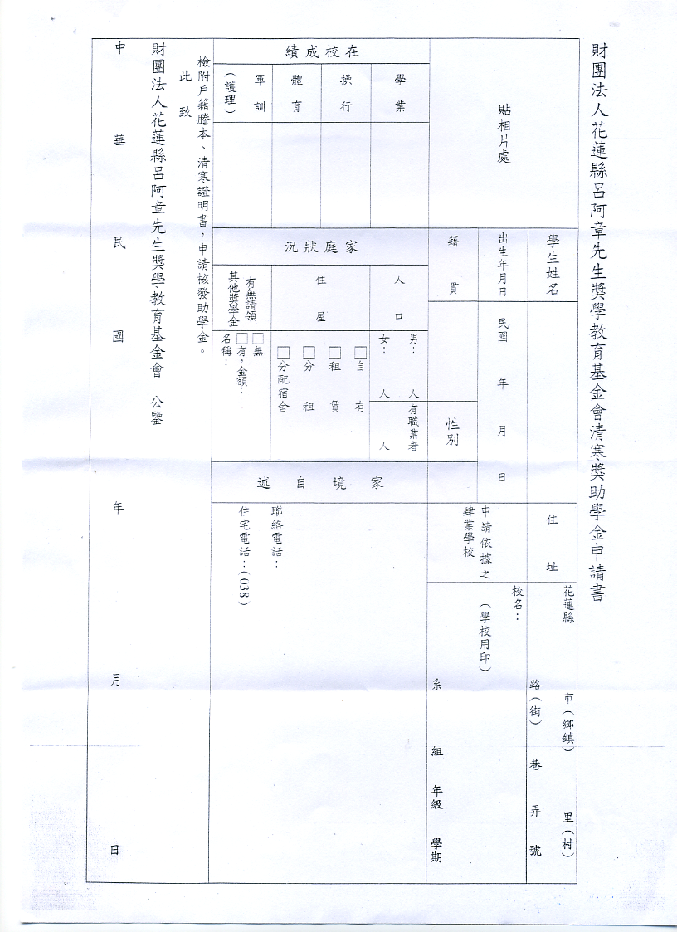
財團法人花蓮縣呂阿章先生獎學教育基金會獎學金申請辦法(節略)
四、申請人應具備資格：
1、繼續設籍花蓮縣滿一年以上，申請時仍肄業於國內公私立大學院校之學生(含當年考入大學院校學生)。
2、上一學期學業平均成績及操性成績均在七十五分以上，體育成績及軍訓(或護理)成績均在七十分以上(當年度剛考上大學者，以高中三年級之成績為準)。
五、申請人資格之限制：
1、有職業者。
2、領有公費者(含一部份公費)。
3、領有其他機構、團體所給付之獎學金者，但申請人家長所服務之機關、團體給與之獎學金不在此限。

